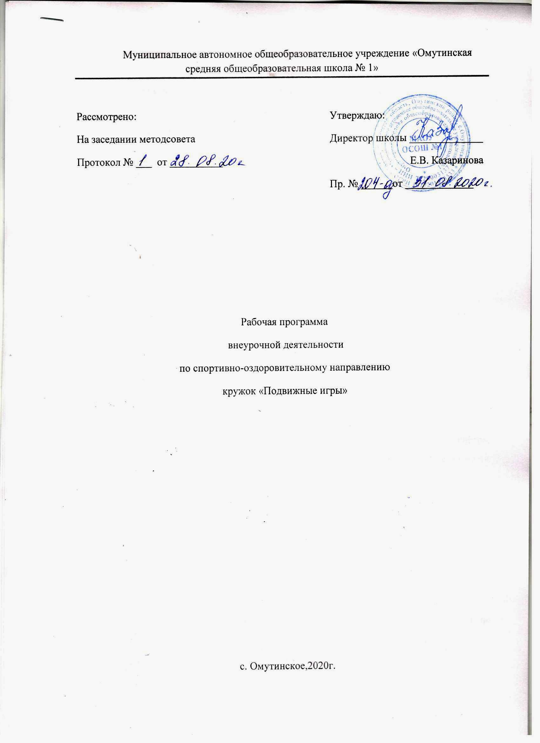

Планируемые результаты реализации программы
кружка «Подвижные игры»
Личностными результатами освоения учащимися содержания курса являются следующие умения:
- оценивать поступки людей, жизненные ситуации с точки зрения общепринятых норм и ценностей;
- проявлять положительные качества личности и управлять своими эмоциями в различных (нестандартных) ситуациях и условиях;
- активно включаться в общение и взаимодействие со сверстниками на принципах уважения и доброжелательности, взаимопомощи и сопереживания;
- оказывать бескорыстную помощь своим сверстникам, находить с ними общий язык и общие интересы.
Метапредметными результатами освоения учащимися содержания курса являются следующие умения:
- учиться планировать, контролировать и оценивать учебные действия в соответствии с поставленной задачей и условиями ее реализации; определять наиболее эффективные способы достижения результата;
- определять общее цели и пути их достижения; уметь договариваться о распределении функций и ролей в совместной деятельности;
- общаться и взаимодействовать со сверстниками в процессе игры на принципах взаимоуважения и взаимопомощи, дружбы и толерантности;
- организовывать самостоятельную игровую деятельность с учётом требований её безопасности, сохранности инвентаря и оборудования, организации места занятий;
- планировать собственную игровую деятельность, распределять нагрузку и отдых в процессе ее выполнения;
- видеть красоту движений, выделять и обосновывать эстетические признаки в движениях и передвижениях человека;
- управлять эмоциями в процессе игры со сверстниками и взрослыми, сохранять хладнокровие, сдержанность, рассудительность.

Предметными результатами освоения учащимися содержания программы по курсу являются следующие умения:
- представлять игры как средство укрепления здоровья, физического развития и физической подготовки человека;
- организовывать и проводить со сверстниками подвижные игры;
- бережно обращаться с инвентарём и оборудованием, соблюдать требования техники безопасности к местам проведения;
- организовывать и проводить игры с разной целевой направленностью;
- взаимодействовать со сверстниками по правилам проведения подвижных игр в доступной форме объяснять правила выполнения двигательных действий, анализировать и находить ошибки, эффективно их исправлять;
- находить отличительные особенности в выполнении двигательного действия разными учениками, выделять отличительные признаки и элементы;
- выполнять технические действия из базовых видов спорта, применять их в игровой деятельности.

Содержание программы с указанием форм и видов деятельности
При проведении занятий в основном используется игровой и соревновательный методы. Также при реализации программы используются такие методы обучения, как словесные (рассказ, объяснение игры), наглядные (показ игры, демонстрация иллюстративного материала). Организация работы групповая.
Основное время отводится на игры и игровые задания с целью воспитания физических качеств и совершенствования двигательных навыков. А также с целью удовлетворения индивидуальных двигательных потребностей учащихся разного возраста используются самостоятельные игры и спортивные развлечения.
Работа по разделу включает знакомство с теоретическим материалом, затем следует практическая часть занятия - освоение учебной группой новых игр.
Такой приём, как беседа, помогает установлению доверительных отношений между педагогом и обучающимися, позволяет расширить кругозор и пополнить знания.
Подвижная игра – естественный источник радостных эмоций, обладающий великой воспитательной силой. Подвижные игры являются традиционным средством педагогики. Начиная с дошкольного возраста закладываются основы здоровья, физического развития, формируются двигательные навыки, создается фундамент для воспитания физических качеств. Учащиеся младших классов, преемственно развиваясь с большим удовольствием занимаются физической культурой. Особенный интерес вызывают у них различного вида игры: начиная от народных игр, заканчивая спортивными.
Различного вида игры и упражнения способствуют совершенствованию деятельности основных физиологических систем организма (нервной, сердечно - сосудистой, дыхательной), улучшению физического развития, физической подготовленности детей, воспитанию положительных морально-волевых качеств. Очень ценно, что занятия играми способствуют воспитанию у учащихся младших классов положительных черт характера, создают благоприятные условия для воспитания дружеских отношений в коллективе, взаимопомощи. Они проводятся летом и зимой на открытом воздухе, что является эффективным средством закаливания организма ребенка.
Подвижные игры – одно из самых любимых и полезных занятий детей. В их основе лежат физические упражнения, движения, в ходе выполнения которых участники преодолевают ряд препятствий, стремятся достигнуть определенной, заранее поставленной цели. Благодаря большому разнообразию содержания игровой деятельности, они всесторонне влияют на организм и личность, в то же время способствуя решению важнейших специальных задач физического воспитания.
Игровая деятельность всегда связана с решением определенных задач, выполнением определенных обязанностей, преодолением разного рода трудностей и препятствий. Преодоление препятствий укрепляет силу воли, воспитывает выдержку, решительность, настойчивость в достижении цели, веру в свои силы.
Содержание программы составляют упражнения общеразвивающего характера, упражнения в ходьбе, беге, прыжках, метании, лазании. Используются различные эстафеты, игровые упражнения, подвижные игры большой, малой и средней интенсивности. Игры на развитие скоростных качеств, силы, ловкости, меткости и координации движений, выносливости, быстроты, быстроты реакции, формирование правильной осанки, на развитие психических процессов (мышления, памяти, внимания, восприятия, речи, эмоционально – волевой сферы личности).
В конце учебного года предусмотрена промежуточная аттестация в форме сдачи спортивных нормативов в соответствии с возрастными особенностями.

Учебно-тематическое планирование
1 класс
№ п/п | Раздел | Кол-во часов
1 | Русские народные игры | 10
2 | Подвижные игры народов России | 8
3 | Эстафеты | 7
4 | Подвижные игры | 8
ИТОГО: |  | 33

Учебно-тематическое планирование
2 класс

№ п/п | Раздел | Кол-во часов
1 | Русские народные игры | 10
2 | Подвижные игры народов России | 8
3 | Эстафеты | 7
4 | Подвижные игры | 9
ИТОГО: |  | 34

Учебно-тематическое планирование
3 класс
№ п/п | Раздел | Кол-во часов
1 | Русские народные игры | 10
2 | Подвижные игры народов Росии | 8
3 | Эстафеты | 7
4 | Подвижные игры | 9
ИТОГО: |  | 34

Учебно-тематическое планирование
4 класс
№ п/п | Раздел | Кол-во часов
1 | Русские народные игры | 10
2 | Подвижные игры народов России | 8
3 | Эстафеты | 7
4 | Подвижные игры | 9
ИТОГО: |  | 34

Тематическое планирование кружка «Подвижные игры Тюменской области»
1 класс
№ п/п | Тема | Кол-во часов
1 | Русская народная игра «Гуси-лебеди». | 1
2 | Русская народная игра «Чехарда». | 1
3 | Русская народная игра «У медведя во бору». | 1
4 | Русская народная игра «Хитрая лиса». | 1
5 | Русская народная игра «Пчелы и медведи». | 1
6 | Русская народная игра «Совушка». | 1
7 | Русская народная игра «Краски». | 1
8 | Русская народная игра «Белые медведи». | 1
9 | Русская народная игра «Кот и мышь». | 1
10 | Русская народная игра «Золотые ворота». | 1
11 | Бурятская народная игра «Иголка, нитка, узелок». | 1
12 | Марийская народная игра «Бой петухов». | 1
13 | Хантыйская народная игра «Волк и олени». | 1
14 | Мордовская народная игра «Круговой». | 1
15 | Татарская народная игра «Продаем горшок». | 1
16 | Чувашская народная игра «Хвост змеи». | 1
17 | Башкирская народная игра «Липкие пеньки». | 1
18 | Якутская народная игра «Вестовые». | 1
19 | Подвижные игры «Пустое место», «Веселые ракеты». | 1
20 | Подвижные игры «Ловишки с приседаниями», «Палочка-выручалочка». | 1
21 | Эстафета зверей. | 1
22 | Эстафета со скакалками. | 1
23 | Подвижные игры «Бегуны и метатели», «Невод». | 1
24 | Подвижные игры «Зайцы в огороде», «Собери урожай». | 1
25 | Эстафета «Быстрые и ловкие». | 1
26 | Эстафета с мячами. | 1
27 | Подвижные игры «Подвижная цель», «Туннель». | 1
28 | Круговая эстафета. | 1
29 | Подвижные игры «Волки, зайцы, лисы», «Гусеница». | 1
30 | Эстафета с обручами. | 1
31 | Подвижные игры «Воробьи-попрыгунчики», «Карусель». | 1
32 | Подвижные игры «Челнок», «Молекулы». | 1
33 | Эстафета «Веселые старты». | 1
ИТОГО: 33 часа

Тематическое планирование кружка «Подвижные игры Тюменской области»
2 класс
№ п/п | Тема | Кол-во часов
1 | Русская народная игра «Фанты». | 1
2 | Русская народная игра «Капканы». | 1
3 | Русская народная игра «Жмурки». | 1
4 | Русская народная игра «Два мороза». | 1
5 | Русская народная игра «Птицелов». | 1
6 | Русская народная игра «Третий лишний». | 1
7 | Русская народная игра «Тише едешь». | 1
8 | Русская народная игра «Салки». | 1
9 | Русская народная игра «Охотники и зайцы». | 1
10 | Русская народная игра «Медведи и пчелы». | 1
11 | Мордовская народная игра «Круговой». | 1
12 | Татарская народная игра «Маляр и краски». | 1
13 | Якутская народная игра «Сокол и лиса». | 1
14 | Чувашская народная игра «Рыбки». | 1
15 | Осетинская народная игра «Перетягивание». | 1
16 | Башкирская народная игра «Юрта». | 1
17 | Бурятская народная игра «Ищем палочку». | 1
18 | Марийская народная игра «Катание мяча». | 1
19 | Эстафета с мячами. | 1
20 | Подвижные игры «Защита укрепления», «Ловишка». | 1
21 | Подвижные игры «Конники-спортсмены», «Пустое место». | 1
22 | Эстафета зверей. | 1
23 | Подвижные игры «Ловля обезьян с мячом», «Горячая линия». | 1
24 | Подвижные игры Бездомный заяц», «Белочка-защитница». | 1
25 | Эстафета со скакалками. | 1
26 | Подвижные игры «Карусель», «Мышеловка». | 1
27 | Эстафета «Вызов номеров». | 1
28 | Подвижные игры «Лягушата и цыплята», «Воробьи - вороны». | 1
29 | Эстафета с предметами. | 1
30 | Подвижные игры «Бросай далеко, собирай быстро», «Бегуны и прыгуны». | 1
31 | Подвижные игры «Земля, вода, воздух», «Удочка». | 1
32 | Эстафета с обручами. | 1
33 | Подвижные игры «Прерванные пятнашки», «Флаг на башне». | 1
34 | Эстафета с преодолением препятствий. | 1
ИТОГО: 34 часа

Тематическое планирование кружка «Подвижные игры Тюменской области»
3 класс
№ п/п | Тема | Кол-во часов
1 | Русская народная игра «Охотники и зайцы». | 1
2 | Русская народная игра «Горелки». | 1
3 | Русская народная игра «Волк и овцы». | 1
4 | Русская народная игра «Третий лишний». | 1
5 | Русская народная игра «Городки». | 1
6 | Русская народная игра «Круговые пятнашки». | 1
7 | Русская народная игра «Птицелов». | 1
8 | Русская народная игра «Лапта». | 1
9 | Русская народная игра «Белые медведи». | 1
10 | Русская народная игра «Осада города». | 1
11 | Татарская народная игра «Перехватчики». | 1
12 | Тувинская народная игра «Стрельба в мишень». | 1
13 | Мордовская народная игра «Дедушка-рожок». | 1
14 | Башкирская народная игра «Медный пень». | 1
15 | Удмуртская народная игра «Водяной». | 1
16 | Чечено-ингушская игра «Чиж». | 1
17 | Северо-осетинская игра «Борьба за флажки». | 1
18 | Осетинская народная игра «Перетягивание». | 1
19 | Эстафета с обручами. | 1
20 | Подвижные игры «Колдунчики», «Салки – дай руку». | 1
21 | Подвижные игры «Парашютисты», «Мяч в туннеле». | 1
22 | Эстафета «Вызов номера». | 1
23 | Подвижные игры «Будь осторожен!», «Круговая охота». | 1
24 | Встречная эстафета. | 1
25 | Подвижные игры «Подвижная цель», «Марш с закрытыми глазами». | 1
26 | Встречная эстафета с преодолением препятствий. | 1
27 | Подвижные игры «Волшебные елочки», «Штурм». | 1
28 | Эстафета с мячами. | 1
29 | Подвижные игры «Филин и пташки», «Горячая линия». | 1
30 | Подвижные игры «Бросай далеко, собирай быстрее», «Борьба за мяч». | 1
31 | Подвижные игры «Лошадки», «Салки на одной ноге». | 1
32 | Эстафета по кругу. | 1
33 | Подвижные игры «Перемена мест», «Слаломисты». | 1
34 | Эстафета «Веселые старты». | 1
ИТОГО: 34 часа

Тематическое планирование кружка «Подвижные игры Тюменской области»
4 класс
№ п/п | Тема | Кол-во часов
1 | Русская народная игра «Горелки». | 1
2 | Русская народная игра «Лапта». | 1
3 | Русская народная игра «Птицелов». | 1
4 | Русская народная игра «Салки с домиками». | 1
5 | Русская народная игра «Волк». | 1
6 | Русская народная игра «Охотники и зайцы». | 1
7 | Русская народная игра «Перебежки». | 1
8 | Русская народная игра «Караси и щука». | 1
9 | Русская народная игра «У медведя во бору». | 1
10 | Русская народная игра «Городки». | 1
11 | Чувашская народная игра «Шарманка». | 1
12 | Башкирская народная игра «Стрелок». | 1
13 | Удмуртская народная игра «Стой!». | 1
14 | Татарская народная игра «Хромая лиса». | 1
15 | Кабардино-Балкарская народная игра «Под буркой». | 1
16 | Осетинская народная игра «Перетягивание». | 1
17 | Тувинская народная игра «Стрельба в мишень». | 1
18 | Дагестанская народная игра «Выбей из круга». | 1
19 | Эстафета парами. | 1
20 | Подвижные игры «Пустое место», «Ориентирование». | 1
21 | Эстафета с преодолением препятствий. | 1
22 | Круговая эстафета. | 1
23 | Подвижные игры «Угадай, кто?», «Подвижная цель». | 1
24 | Встречная эстафета. | 1
25 | Подвижные игры «Горячая линия», «Третий лишний». | 1
26 | Подвижные игры «Защита укрепления», «Осада города». | 1
27 | Эстафета с предметами. | 1
28 | Подвижные игры «Бездомный заяц», «Воробушки и кот». | 1
29 | Подвижные игры «Часовые и разведчики», «Лошадки». | 1
30 | Подвижные игры «Лиса в курятнике», «Скороходы и бегуны». | 1
31 | Подвижные игры «Салки со стопами», «Перестрелка». | 1
32 | Эстафета «Вызов номера». | 1
33 | Подвижные игры «Лягушка в болоте», «Невод». | 1
34 | Эстафета «Веселые старты». | 1
ИТОГО: 34 часа

